# district(局部区域)

## 设计描述：

1. 局部区域，作为一个共享区域，设计上应该简洁，统一，不应该出现太多的变化。以来维护和保持品牌形象的统一。也有利于网站的防盗和钓鱼网站，给人以安全和信任感
2. 局部区域的统一调配，视觉上减少了网站给人带来的杂乱感，而且也有利于提高开发和制作的效率

## 多多社区案例归纳：

### 顶部区域

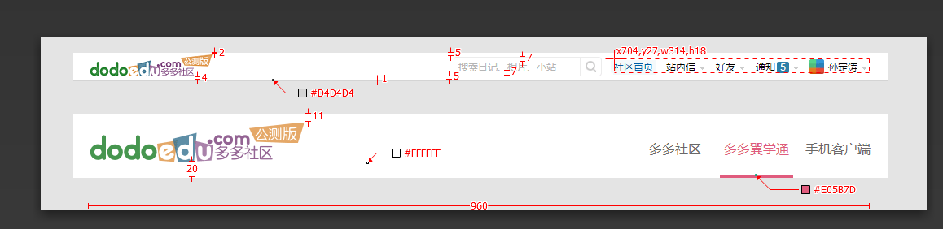

1. 宽度目前定的是960PX,可以依据实际情况，调大空白区域。
2. 矮顶部栏：有个一像素的底部描边，区分内容与功能；改样式时候紧凑的排版以及固定悬浮的风格
3. 高顶部栏：适合宣传单页等页面内容较少，表现需求丰富的页面

### 顶部区域

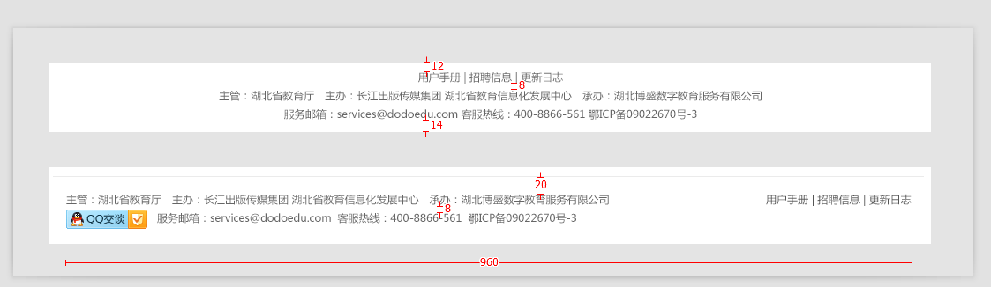

1. 宽度目前定的是960PX,可以依据实际情况，调大空白区域。
2. 左右撑满板式：适合功能性，内容角度的页面
3. 居中对齐板式：适合宣传单页等页面内容较少，表现需求丰富的区域

### 使用说明

1. 此处为要求统一使用的样式。若需要其他的样式和变化，在通过评审后，方能使用；使用后需补入到该页面。
2. 个别需要背景变化的，可以适当的调整背景色，连接色。但文字内容，板式不可改变